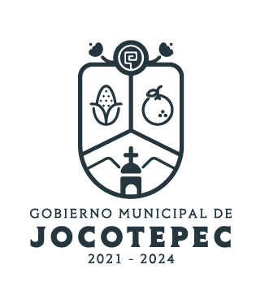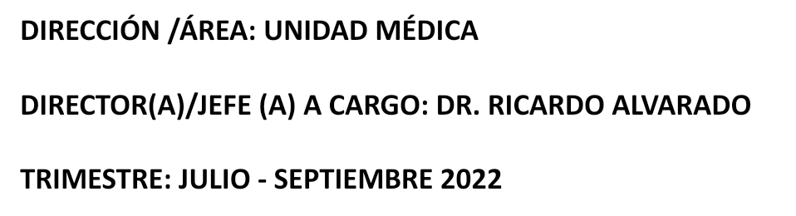

1. ¿Cuáles fueron las acciones **proyectadas** (obras, proyectos o programas) o Planeadas para este trimestre?

* Programa 1: Municipio Saludable
* Programa 2: Promover la participación comunitaria en las campañas de salud implementadas por el Gobierno Municipal de forma gratuita, mediante la difusión masiva de los servicios que se otorguen.
* Programa 3: Realizar convenios con diferentes bufetes radiológicos, escuelas relacionadas con la medicina y demás especialidades.
* Programa 4: Gestionar Personal.

1. Resultados Trimestrales (Describir cuáles fueron los programas, proyectos, actividades y/o obras que se **realizaron** en este trimestre).

* Se ofrecieron por parte de área de paramédicos curso “PRIMER RESPONDIENTE” a personal Médico y NO Médico del H Ayuntamiento de Jocotepec, Jal.
* Se realizó convenio con la UAG para el rotatorio de estudiantes de Medicina, los cuales cursaron 1 mes en grupos de 8 con un total de 40 estudiantes, ofreciéndoles capacitación y aprendizaje.
* Se realizó convenio con la preparatoria Jocotepec y CETAC para que estudiantes de su dependencia cursen vinculación médica en áreas específicas del hospital.
* Se realizó convenio con Doctora oftalmóloga para ofrecer servicio integral y resolutivo a bajo costo, dando prioridad a grupos vulnerables.
* Se adquirió equipo de electrolitos séricos el cual ya se encuentra en funcionamiento en el área de laboratorio.
* Se contrató 3 elementos de área pre hospitalario (paramédico), con ello se beneficiara la población, reflejándose en una atención rápida, específicamente en las emergencias.

1. Montos (si los hubiera) del desarrollo de dichas actividades. ¿Se ajustó a lo presupuestado?

* SI

1. En que beneficia a la población o un grupo en específico lo desarrollado en este trimestre.

* En equilibrio a la salud de la población.

1. ¿A qué programa de su POA pertenecen las acciones realizadas y a que Ejes del Plan Municipal de Desarrollo 2018-2024 se alinean?

* Pertenece al programa de Municipio Saludable y se alinea con el eje de Cultura, Educación, Salud y Deporte.
* Promover la participación comunitaria en las campañas de salud implementadas por el Gobierno Municipal de forma gratuita, mediante la difusión masiva de los servicios que se otorguen.
* Realizar convenios con diferentes bufetes radiológicos, escuelas relacionadas con la medicina y demás especialidades.
* Gestionar Personal.

1. De manera puntual basándose en la pregunta 2 (Resultados Trimestrales) y en su POA, llene la siguiente tabla, según el trabajo realizado este trimestre.

|  |  |  |  |  |  |
| --- | --- | --- | --- | --- | --- |
| **Nº** | **PROGRAMA O ACTIVIDAD POA 2022** | **ACTIVIDAD NO CONTEMPLADA**  **(Llenar esta columna solo en caso de existir alguna estrategia no prevista)** | **Nº LINEAS DE ACCIÓN O ACTIVIDADES PROYECTADAS** | **Nº LINEAS DE ACCIÓN O ACTIVIDADES REALIZADAS** | **RESULTADO**  **(Actvs. realizadas/**  **Actvs. Proyectadas**  **\*100)** |
| 1 | Programa municipio saludable |  | 4 | 2 | 50% |
| 2 | Promover la participación comunitaria en las campañas de salud implementadas por el Gobierno Municipal de forma gratuita, mediante la difusión masiva de los servicios que se otorguen. |  | 5 | 2 | 40% |
| 3 | Realizar convenios con diferentes bufetes radiológicos, escuelas relacionadas con la medicina y demás especialidades. |  | 3 | 3 | 100% |
| 4 | Gestionar Personal |  | 5 | 2 | 40% |
|  | TOTAL |  |  |  | 57% |